求职创业补贴个人申报操作指南
一、电脑端操作（网址https://rs.jshrss.jiangsu.gov.cn/index/）
1、注册及登录账号
进入网上办事服务大厅页面，点击“请登录”进入注册登录页面。
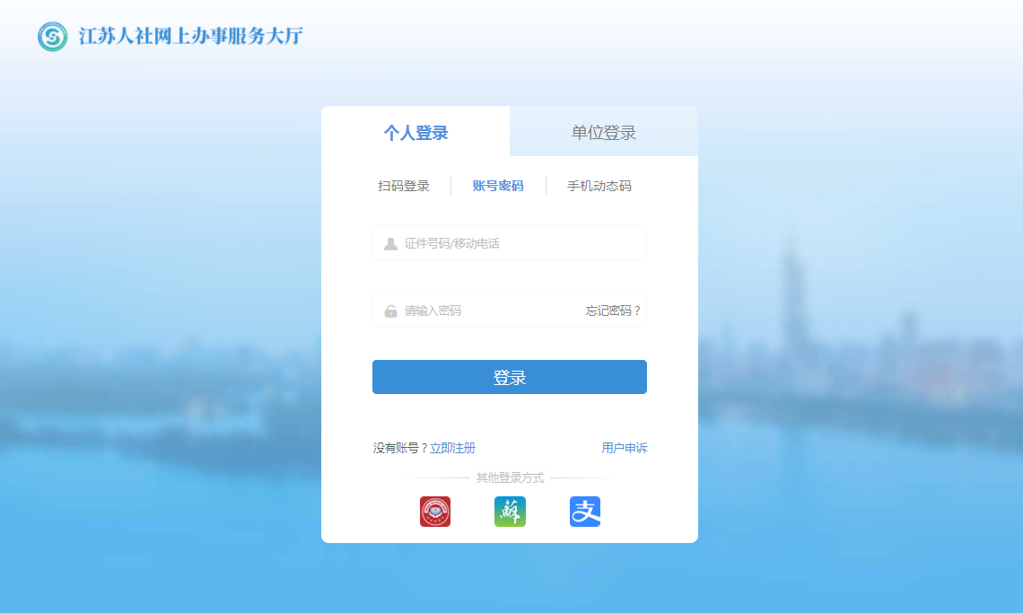

如申请人暂未实名注册的，请先注册。注册界面如下。
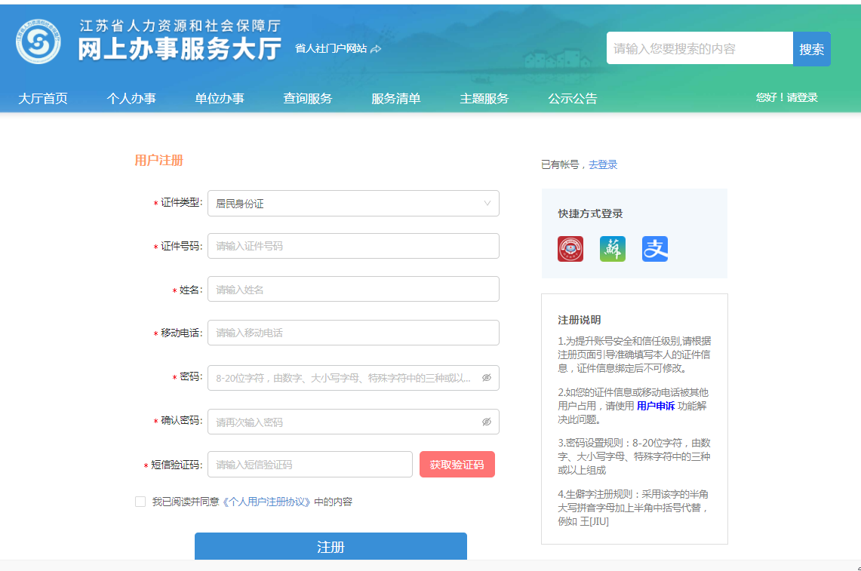
2、申报步骤
（1）登录网办大厅，选择个人办事，在搜索框中输入“求职创业补贴”，进行搜索。页面显示“就业补贴”，点击“就业补贴”前的红色三角标志，系统显示子菜单；
（2）点击“求职创业补贴个人申报”右侧的“申报”按钮进入申报页面；
（3）进入申报页面后，填报信息。完成后点击“确认提交”，等待学校和人社审核。

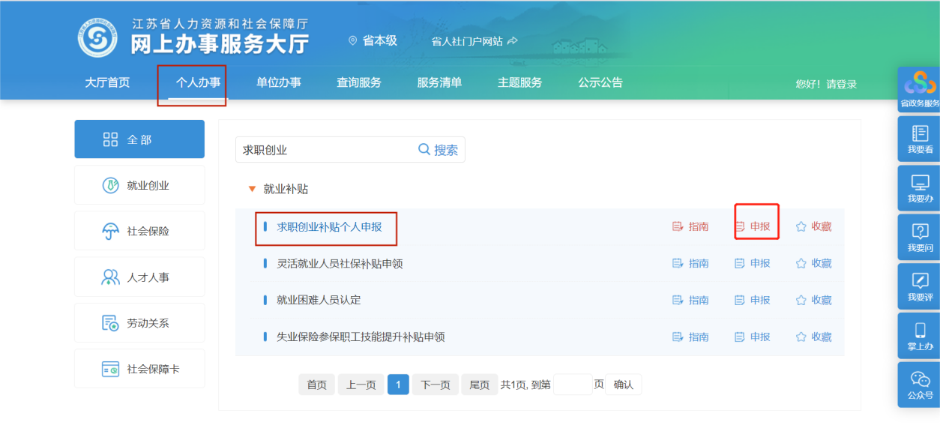
3、查看申报进程
登录后点击个人姓名，点击“个人中心”后，点击“办理中”模块，则可看到所申请的求职创业补贴个人申报的记录，点击“查看进度”可以看到详细进度。
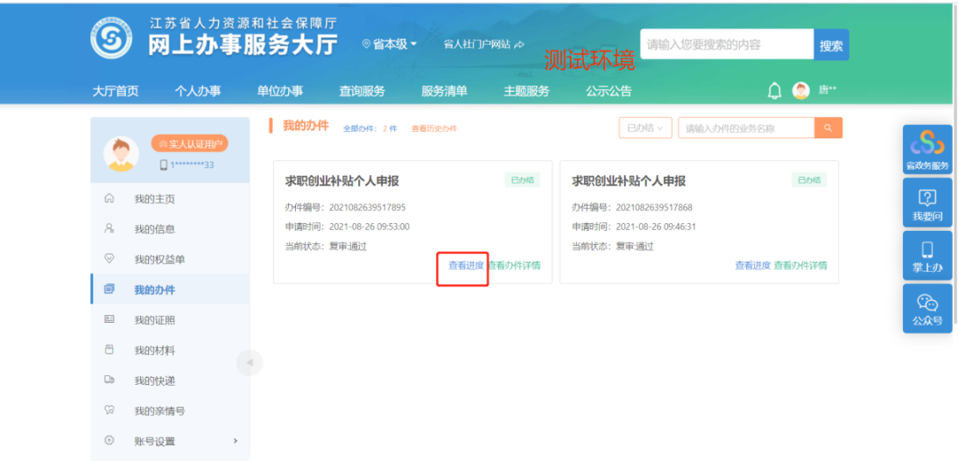

二、手机端APP操作
1、注册及登录账号
下载“江苏智慧人社APP”，进入APP后，点击右下角“我的”进入注册登录页面。

如申请人暂未实名注册的，请先注册。注册界面如下。
2、申报步骤
（1）进入个人申报页面
方法一：页面正上面输入“求职创业补贴”进行搜索；
方法二：点击页面正下方的“服务”就业模块内容，点击“就业补贴”可以看到求职创业补贴申报模块。
（2）学生进入求职创业补贴个人申报页面填写页面信息，选择毕业生类型，点击下方的“上传材料”进行材料的上传点击右下角“提交”按钮完成操作。
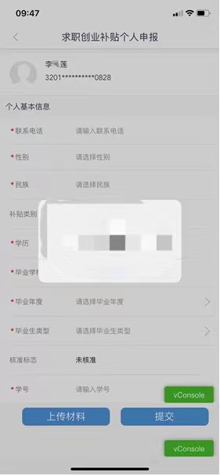

3、查看申报进程
申报提交之后可以在“我的”-“我的办件”进入查询办件审核详情。

